复习：

(1)数据库服务器

(2)Web服务器

(3)HTTP协议

(4)原生AJAX

今日目标：

(1)使用XHR对象发起各种请求——重点

(2)使用XHR对象接收各种类型的响应——重点

AJAX的目标：

(1)实现无刷新无提交的页面内容局部更新

(2)实现“动态网站的静态化”——静态页面和动态页面的完全分离

浏览器发起请求两种方式：

(1)同步请求

地址栏输入URL、超链接/JS跳转、表单提交

(2)异步请求

使用XHR对象

使用XHR对象发起异步请求的步骤：

//1 创建xhr对象

var xhr = new XMLHttpRequest();

//2 监听xhr状态改变

xhr.onreadystatechange = function(){

if(xhr.readyState===4){

if(xhr.status===200){ }

else{ }

}

}

//3 打开到服务器的连接

xhr.open(METHOD, URL, true)

//4 发送请求

xhr.send( DATA )

1.使用XHR发起GET请求

//1 var xhr = new XMLHttpRequest();

//2 xhr.onreadystatechange = function(){}

//3 xhr.open('GET','x.php?k=v&k=v', true)

//4 xhr.send(null);

2.使用XHR发起POST请求

//1 var xhr = new XMLHttpRequest();

//2 xhr.onreadystatechange = function(){}

//3 xhr.open('POST','x.php', true)

//3.5 xhr.setRequestHeader('Content-Type', "application/x-www-form-urlencoded");

//4 xhr.send('k=v&k=v');

练习：实现一个图书信息录入系统

(1)创建store.sql脚本，创建数据库store，创建表

book(bid, bname, price)

(2)创建book_add.php，接收客户端的书籍信息，保存入数据库，返回数字，0表添加失败，正数表添加成功，值就是刚添加的书籍记录的自增编号

(3)创建book_add.html，没有表单，直接在两个输入框中输入书名和价格，点击按钮，发起异步POST请求：book_add.php。如果服务器返回成功标示(即正数)则提示成功，清空输入继续下一次输入。

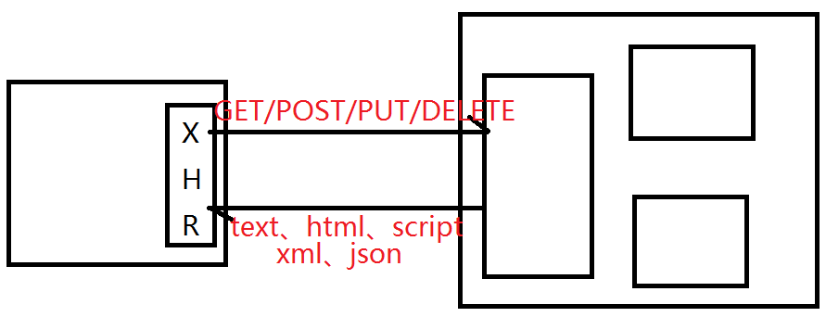

## 3.使用XHR接收各种类型的响应消息——text/plain

服务器端：

header('Content-Type: text/plain;charset=UTF-8');

echo '一段文本';

客户端：

xhr.resposneText; //响应主体数据

## 4.使用XHR接收各种类型的响应消息——text/html

注意：AJAX应用中，服务器端页面只会输出HTML片段，如div、li、tr等，不会是完整的HTML文档。

服务器端：

header('Content-Type: text/html;charset=UTF-8');

echo '<li>三国</li><li>水浒</li> ';

客户端：

ul.innerHTML = xhr.resposneText; //响应主体数据

示例：仿写Google Suggest

(1)修改store.sql，插入更多的数据

(2)创建book_search.php，根据客户端提交的书名关键字（如：网络），向客户端输出包含此关键字的书名列表，形如：<li>网络编程</li><li>手机网络</li><li>TCP网络编程</li>

(3)创建search_suggest.html，用户在输入框中输入一个查询关键字，立即可以获得一个提示列表

|  |
| --- |
| SQL执行模糊查询：、  **SELECT * FROM 表名 WHERE 列名 LIKE '%关键字%';**  ##%指代任意多个任意字符 |

## 5.使用XHR接收各种类型的响应消息——application/javascript

服务器端：

header('Content-Type: application/javascript;charset=UTF-8');

echo 'alert(123)'; //JS代码在服务器端/HTTP协议中是普通文本

客户端：

eval( xhr.resposneText ); //响应主体数据，string类型，必须调用eval()加以执行。

练习：实现了“国际化(i18n)”的网页 internationalization

客户端首选语言是汉语，弹出“你好”；

客户端首选语言是英语，body中添加span，显示“hello”；

客户端首选语言是日语，控制台中输出“こんにちは”；

(1)创建welcome_msg.php，根据客户端浏览器首选语言的不同，向客户端输出不同形式的JS欢迎消息

(2)创建welcome_msg.html，点击“获得欢迎消息”按钮，则获取到服务器返回的欢迎消息

考虑实际场景：

每次异步请求返回的数据内容比较复杂：

N个记录，每个记录又包含多个属性——5个商品信息。

数据的本质是一个多维数组：[ [ ],[ ],[ ],[ ],[ ] ]，是不能直接输出给客户端JS的。

解决办法——把服务器端多维数组转换为特定格式的字符串，发送给客户端

**(1)格式1——text/plain——用户自定义格式**

金士顿32G#11.jpg#35@三星64G#22.jpg#38@闪迪#33.jpg#25

特点：格式随意指定，简单，但不具备广泛的适用性

**(2)格式2——text/html——符合HTML规范**

<tr><td>金士顿32G</td><td>11.jpg</td><td>35</td></tr>

<tr><td>三星32G</td><td>22.jpg</td><td>35</td></tr>

<tr><td>闪迪32G</td><td>33.jpg</td><td>35</td></tr>

特点：简单，符合HTML规范，便于直接追加为innerHTML；不足：数据和标签耦合在一起，只能用于特定的HTML父元素

**(3)格式3——application/xml——行业标准字符串格式**

<list>

<upan>

<name>金士顿32G</name>

<price>35</price>

<pic>11.jpg</pic>

</upan>

<upan>

<name>三星32G</name>

<price>35</price>

<pic>11.jpg</pic>

</upan>

<upan>

<name>闪迪32G</name>

<price>35</price>

<pic>11.jpg</pic>

</upan>

</list>

**(4)格式4——application/json——符合行业标准的格式**

[

{"name":"金士顿32G", "price":35, "pic":"11.jpg"},

{"name":"三星32G", "price":35, "pic":"22.jpg"},

{"name":"闪迪32G", "price":35, "pic":"33.jpg"}

]

6.使用XHR接收各种类型的响应消息——application/xml——掌握

XML：eXtensible Markup Language，可扩展的标记语言，与HTML类似，都使用标签来标记，但XML没有任何预定义标签；二者的功能定位不同：HTML用于描述网页内容，XML用于描述数据。

XML语法规范：

(1)文档由标签字符串组成，标签必须闭合

(2)标签的属性任意指定，值必须用单引号/双引号括起来

(3)整个XML字符串有且只有一个根标签，可以嵌套子标签

项目中使用XML的方式：

服务器端：

header('Content-Type: application/xml');

echo ' <?xml version="1.0" encoding="UTF-8" ?>';

echo ' <carList>';

while(...){ }

echo '</carList>';

客户端：

var document = xhr.resposneXML; //响应主体数据,XMLDOM树

|  |
| --- |
| DOM分为三部分：  (1)核心DOM 既可以遍历HTMLDOM树，也可以遍历XMLDOM树  (2)HTML DOM 网页的JS中 document 就是HTML DOM树的根  (3)XML DOM AJAX中xhr.responseXML就是XML DOM树的根 |

练习：异步加载汽车数据

(1)创建数据库autohome，表auto(aid, name, price,count , pic)

(2)编写auto_select.php，查询出所有的汽车，以XML进行输出

(3)创建auto_select.html，添加按钮，异步加载所有的汽车数据

7.使用XHR接收各种类型的响应消息——application/json——重点

练习内容：

功能要求：

(1)编写.sql文件，创建员工表emp(eid,ename,pic, salary,deptID)，保存多个员工的信息；

(2)创建必需的PHP文件....

(3)创建emp_select.html，选择不同的部门，则下方的员工列表显示出该部门的员工信息——异步请求，服务器返回HTML片段即可；

(4)点击“删除”，发起异步请求删除该员工信息，服务器返回删除成功信息后，前端页面将表格中的当前TR>TD删除。

